Règle orthographique

**Dans une phrase, « ou » peut être remplacé par « ou bien » sans en changer le sens.**

**Il laisse le choix entre 2 termes (deux possibilités, deux solutions).**

**Exemple :Ce soir, nous pourrions aller au cinéma ou au théâtre**

**🡺 Ce soir, nous pourrions aller au cinéma ou bien au théâtre.**

**« Où » exprime un endroit, un lieu.**

**Exemple : la ville où nous vivons est agréable.**

1. Relie avec la bonne étiquette

Je monterai à cheval samedi ______ dimanche.

Ou : Choix entre 2 possibilités,

2 solutions

Le concours commence à 8h ______ à 9h ?

______ se déroule les épreuves de dressage ?

Le box ______ se trouve mon cheval est dans

Où : Indique un lieu, un endroit.

l’allée principale.

C’est une jument ______ un étalon ?

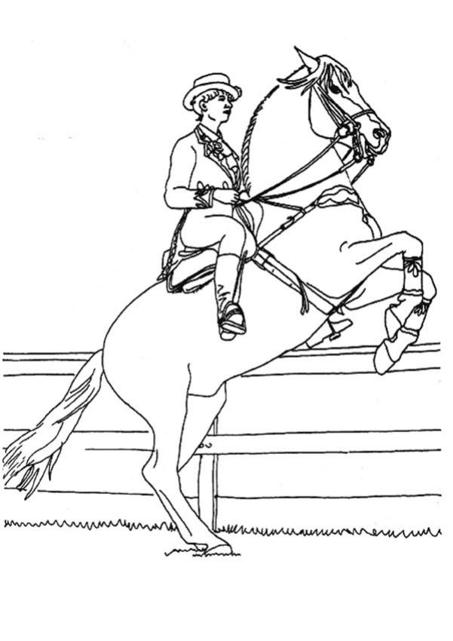

______ aura lieu le concours ?

1. Complète par ou, où.

______ êtes-vous allés marcher pour la marche parrainée ?

Tu as mangé une saucisse de poulet ______ de porc ?

D’______ vient-il ?

Je ne sais plus si elle voulait un pantalon ______ une jupe.

Tes enfants préfèrent les mathématiques ______ le français ?

Nous cherchons un endroit ______ passer nos vacances ?

Nous partirons dans les Alpes ______ à la mer.

J’ai adoré le pays ______ je suis parti en vacances.

Mon papa ______ ma maman m’accompagnera chez le dentiste.